RELATÓRIO DO TESTE

Cadastro de Agenda de Ambulância – Cenário 4: Preenchimento dos campos NÃO obrigatórios e salvamento.

Data do teste: 07/08/2025 14:54:33

🚀 Iniciando teste de cadastro de Agenda de Ambulância...

🔄 Acessando sistema...

✅ Acessando sistema realizada com sucesso.

Screenshot: acessando_sistema

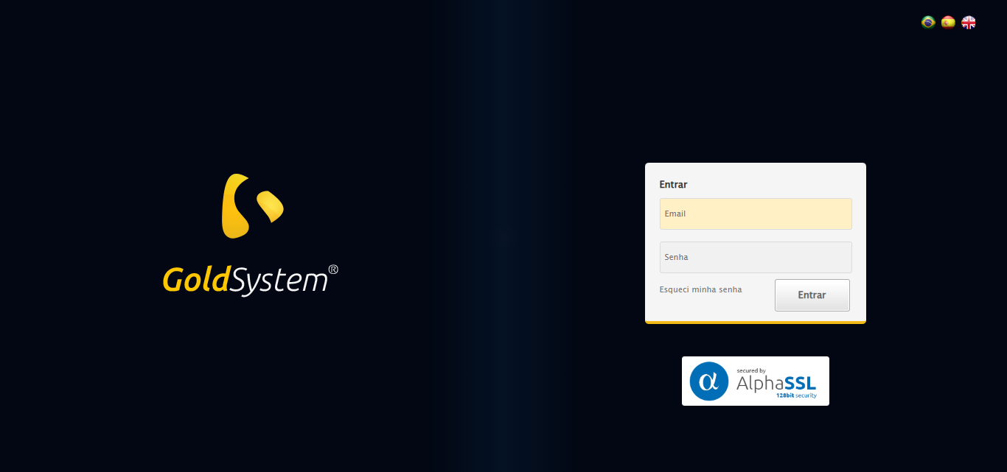

🔄 Realizando login...

✅ Realizando login realizada com sucesso.

Screenshot: realizando_login

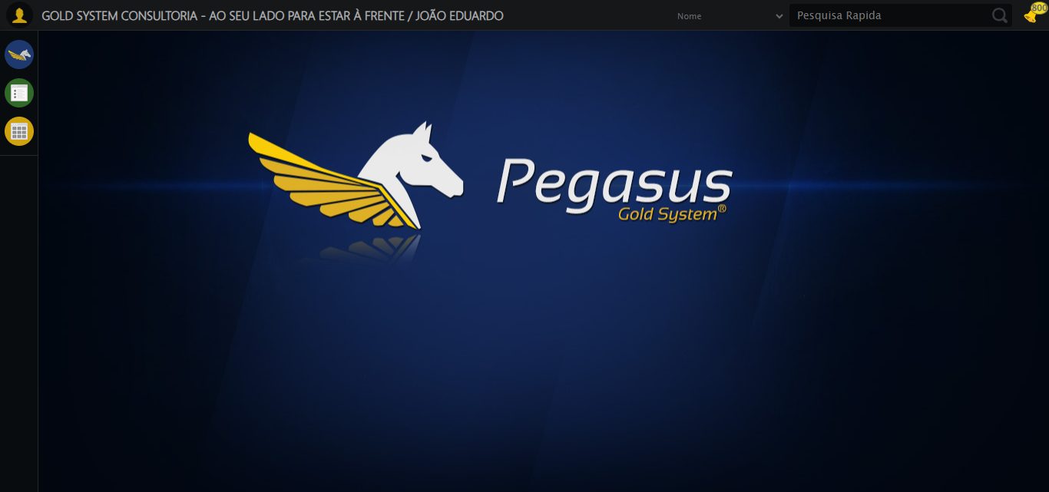

🔄 Ajustando zoom e abrindo menu...

🔍 Zoom ajustado para 90%.

✅ Ajustando zoom e abrindo menu realizada com sucesso.

Screenshot: ajustando_zoom_e_abrindo_menu

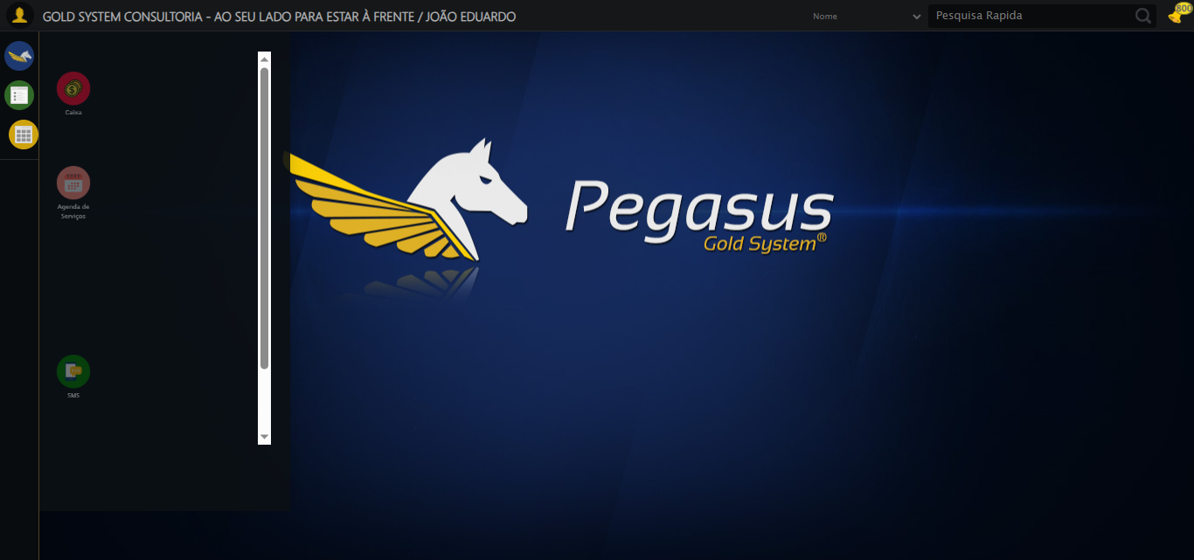

🔄 Acessando Agenda Ambulância...

✅ Acessando Agenda Ambulância realizada com sucesso.

Screenshot: acessando_agenda_ambulância

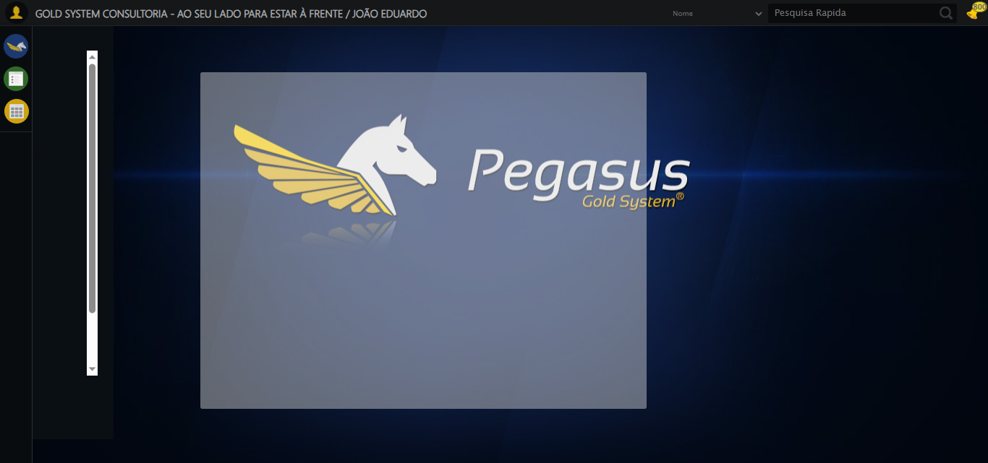

🔄 Clicando em Cadastrar...

✅ Clicando em Cadastrar realizada com sucesso.

Screenshot: clicando_em_cadastrar

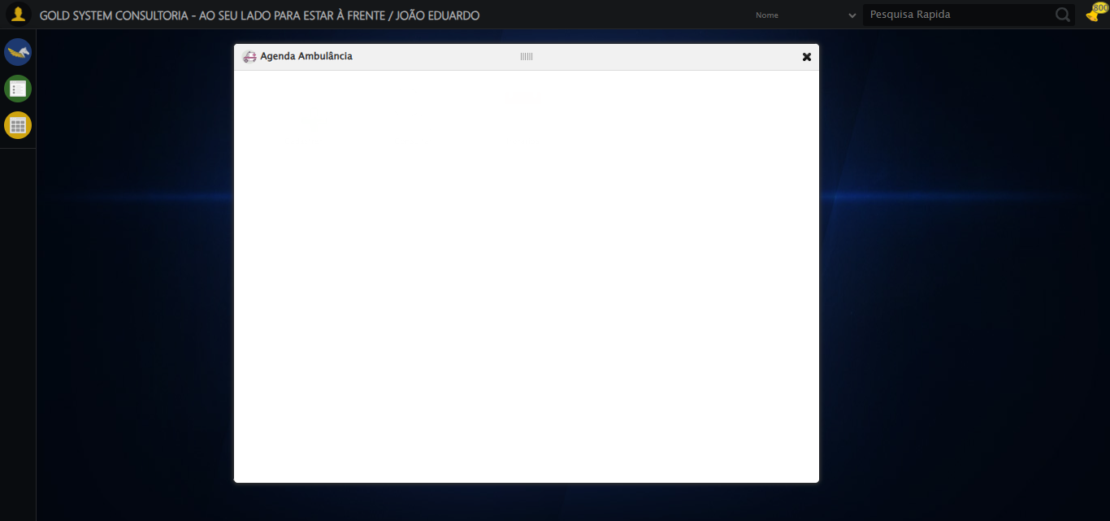

🔄 Avançando para próxima etapa...

✅ Avançando para próxima etapa realizada com sucesso.

Screenshot: avançando_para_próxima_etapa

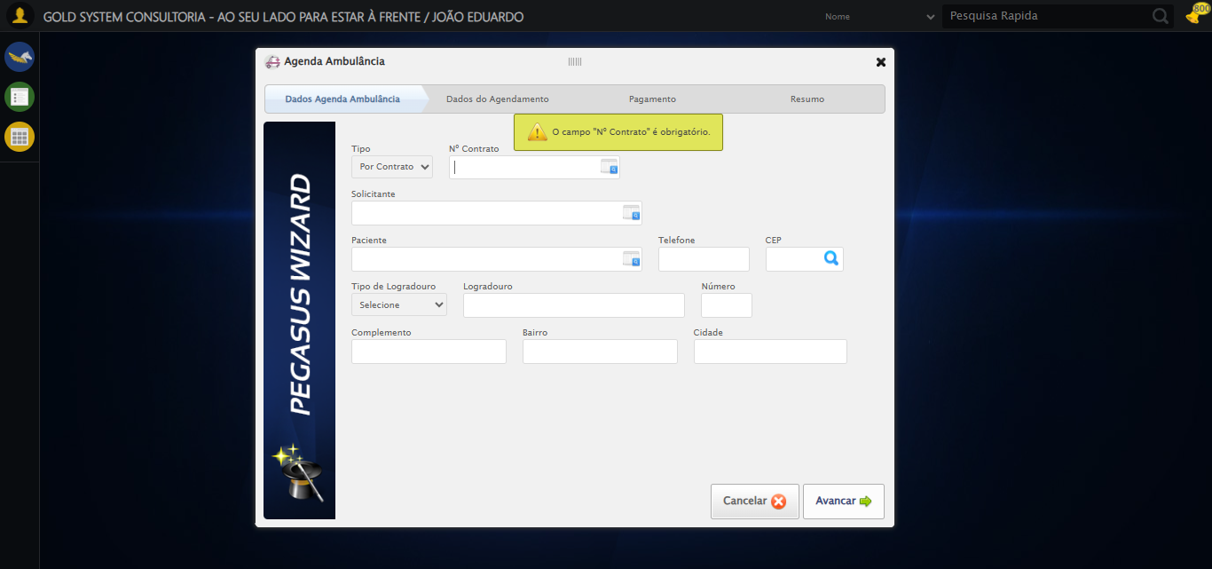

🔍 Verificando mensagens de alerta...

📢 ⚠️ Alerta: O campo "Nº Contrato" é obrigatório.

🔄 Fechando modal após a conferência da mensagem de alerta...

✅ Fechando modal após a conferência da mensagem de alerta realizada com sucesso.

Screenshot: fechando_modal_após_a_conferência_da_mensagem_de_alerta

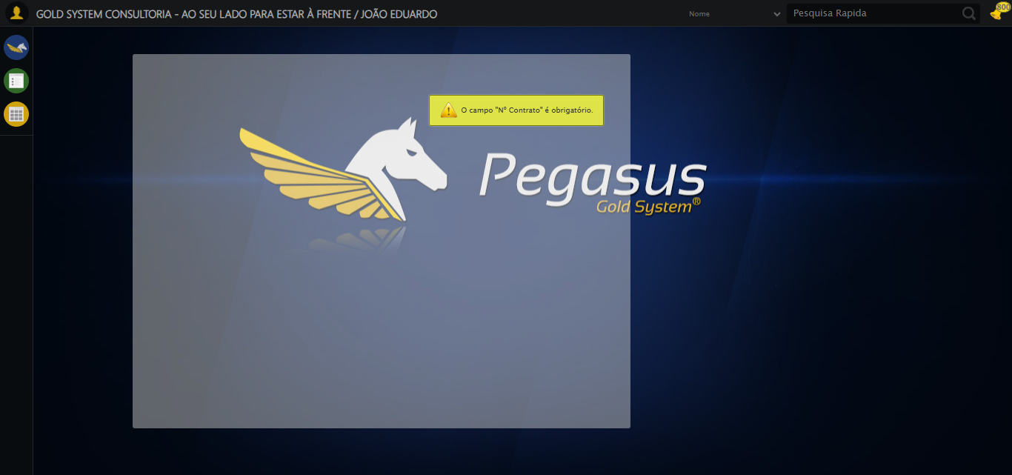

✅ Teste concluído.

✅ Teste executado com sucesso!